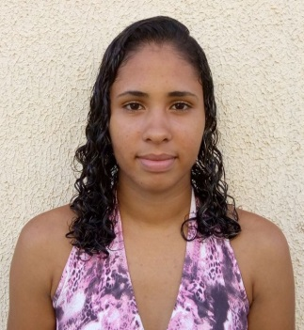

GEOVANA JÚLIA SANTOS DE ALMEIDA

Brasileiro, 19 anos, Solteiro. Data de Nascimento : 26/07/2000
Av. Brasil 149 (Br 101 Norte), Bloco 4 Apto 307 CEP : 53500-000
Conjunto Residencial Dom Hélder Câmara, Desterro, Abreu e Lima - PE.
Telefone (81)98738-8495 /(81)98767-0336
E-mail – geovanajulia2000@gmail.com

OBJETIVO

Desempenhar com eficiência as atividades a mim confiadas e assim contribuir para o crescimento da empresa, como também para o meu sucesso profissional.

DOCUMENTAÇÃO

Portador de todos os documentos legais e necessários para uma possível contratação.

FORMAÇÃO ACADÊMICA

Curso de informática básica (Grau Técnico)
Cursando enfermagem (Grau Técnico)

Em busca do primeiro emprego

